Φύλλο εργασίας
- Επιλέγω έναν ήρωα ή μια ηρωίδα του βιβλίου «Οι μέρες της σιωπής» της Έφης Λαδά, παρατηρώ την εικόνα και διαβάζω την αντίστοιχη δήλωση της συγγραφέως/εικονογράφου.
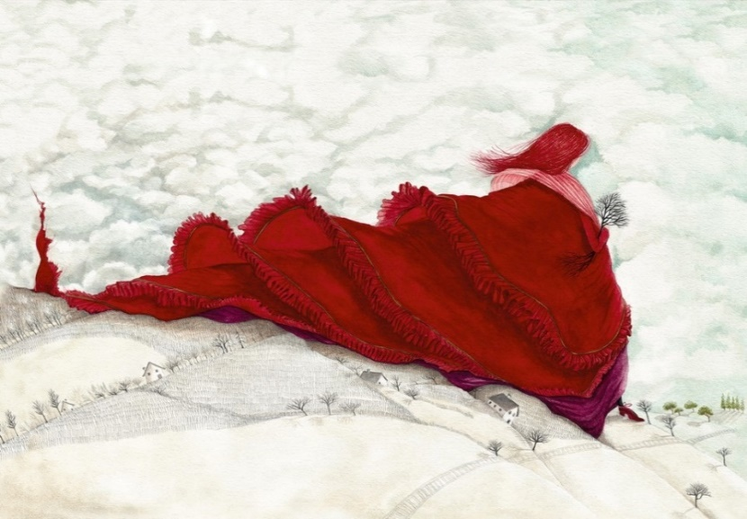
«Η φωτιά καίει ό,τι βρει… δεν ευθύνεται γι’ αυτό. Αυτός είναι ο χαρακτήρας της…»

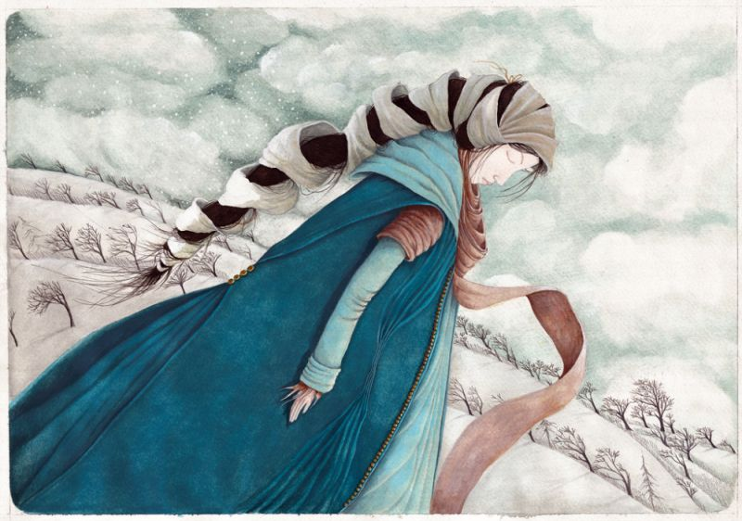
«Η Σιωπή, που εγκαταστάθηκε στον τόπο, είναι εύθραυστη, έχει ήσυχα χρώματα και πήγε να σταθεί στα αποκαΐδια για να δώσει χρόνο στην φύση να επουλώσει τις πληγές της. Η Σιωπή είναι η πρωταγωνίστρια γιατί, θεωρώ, μετά από συγκλονιστικά γεγονότα είναι εκείνη που κυριαρχεί μέχρι να βρουν τα πράγματα τον δρόμο τους. Όλες οι μικρές και μεγάλες αποφάσεις παίρνονται κάτω απ’ τα δικά της πέπλα…»
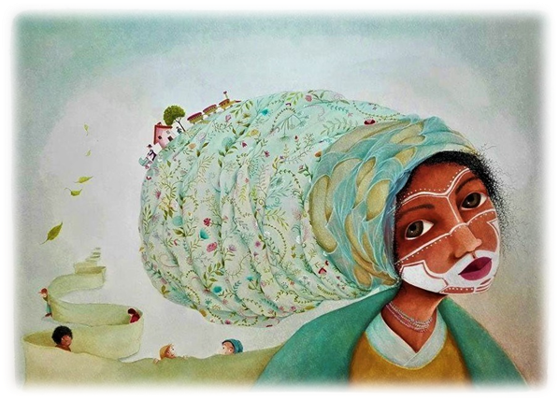
«Στην Ελπίδα έδωσα έναν χαρακτήρα ήρεμο, σκεπτικό μιας μελαμψής γυναίκας, που έχει το πρόσωπό της βαμμένο με λευκά σχέδια για να ξορκίζει το κακό. Έτσι όπως πίστευαν σε κάποιες μακρινές φυλές πως τα σχέδια στο πρόσωπο και στο σώμα, είναι η ασπίδα τους κατά των συμφορών. Η Ελπίδα έχει πολλά να σκεφτεί και δρόμο να ανοίξει σε καινούρια πράγματα. Κάτω από το κεντημένο μαντήλι της κρύβει σκέψεις και σχέδια χαράζοντας αισιόδοξες πορείες.»
«Ο Μάγος είναι σκοτεινός… Έχει σκεπάσει το κεφάλι του και τις σκέψεις του κάτω από μια κουκούλα, φοράει έναν μανδύα που τον κρύβει και έχει χαράξει στο πρόσωπό του πορείες καταστροφής, σαν να ανήκει σε κάποια φυλή που διαχειρίζεται μυστικές σκοτεινές υποθέσεις. Για εμένα ο Μάγος αντιπροσωπεύει το κακό, που δεν είναι πάντα εμφανές, δεν έχει την όψη που θα μας διευκολύνει να το αναγνωρίσουμε. Υπάρχει όμως, και με κάποιο τρόπο θα πρέπει να είμαστε σε θέση να το εντοπίσουμε και να το αντιμετωπίσουμε.»

- Απαντώ τις παρακάτω ερωτήσεις χρησιμοποιώντας τη φαντασία μου και προετοιμάζομαι να περιγράψω τον ήρωα ή την ηρωίδα που επέλεξα και να διηγηθώ την ιστορία του/της.
Πού γεννήθηκε και πώς;
_________________________________________________________________________________________________________________________________________________________________________________________________________
Πού και πώς μεγάλωσε;
_________________________________________________________________________________________________________________________________________________________________________________________________________
Πώς μοιάζει; (Περιγραφή προσώπου: εξωτερική περιγραφή και χαρακτήρας)
_________________________________________________________________________________________________________________________________________________________________________________________________________
Πώς ζει; Πού πηγαίνει; Ποιοι είναι οι φίλοι της/του; Τι την/τον ευχαριστεί/δυσαρεστεί; Τι κάνει όταν δεν… π.χ. κάνει το κακό, καίει, δεν την χρειάζονται οι άνθρωποι….
_________________________________________________________________________________________________________________________________________________________________________________________________________
Πώς «μπλέχτηκε» στην ιστορία της Λαδά; Πού βρίσκεται τώρα;
______________________________________________________________________________________________________________________________________

